DOSSIER

1-4H

Zu Hause

fit bleiben!

MEPS der Stadt Freiburg

Liebe Schülerin

Lieber Schüler

Die Zeit, die du durchläufst, ist sehr speziell und du musst bestimmte Empfehlungen und Einschränkungen zum Wohle aller respektieren. Du kannst nicht mehr zur Schule gehen und musst lernen, mit Hilfe deiner Eltern, den Fernunterricht zu organisieren. Leider kannst du auch nicht mehr mit deinen Freunden und Freundinnen draussen spielen, so dass du zu Hause « festsitzt » um Hausaufgaben zu machen, zu lesen, zu zeichnen oder Fern zu sehen. Aber hier sind gute Neuigkeiten! Das MEPS-Team der Stadt Freiburg hat einen Plan mit körperlichen Aktivitäten erstellt, die du zu Hause, **allein, mit deinen Geschwistern oder Eltern** durchführen kannst! Die Übungen ermöglichen dir, dich zu bewegen und bringen dir mindestens einmal am Tag eine Abwechslung.

Mit diesem Dossier bieten wir dir Übungen für 2 Wochen, wobei du dich am Sonntag ausruhen kannst. In der 2. Woche machst du die gleichen Übungen wie die erste Woche, du kannst sie aber erschweren oder selber Varianten erfinden.

Wir hoffen, du nimmst dir die Zeit für diese Übungen und wünschen dir alles Gute in dieser speziellen Zeit.

Wir freuen uns auf ein Wiedersehen

Das gesamte MEPS-Team

**Wichtig:**

1. Die Spiele und Übungen müssen im Beisein einer erwachsenen Person gemacht werden.
2. Die Spiele und Übungen müssen an einem dafür geeigneten Ort gemacht werden (genügend Platz, ev. Zerbrechliche Gegenstände entfernen…).
3. Während der Ausübung an die Nachbaren denken (nicht zu viel Lärm machen ☺).
4. Die Spiele und Übungen müssen an die Fähigkeiten der Kinder angepasst werden.

**Montag, 30 März und 06.April:**

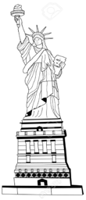

1. Statuen:

Sich zum Rhythmus einer Musik bewegen. Sobald die Musik stoppt, muss seine bestimmte Position eingenommen werden (Statue).

Variante : anstelle einer Statue muss ein Tier oder ein Beruf imitiert werden.

1. Pyramiden bauen und zerstören:

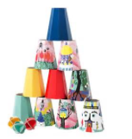Mehrere Becher auf einem Tisch zu einer Pyramide stapeln. Mit einem Paar Socken, die du ineinader rollst, kannst du auf die Pyramide schiessen und so viele Becher wie möglich runterschiessen. Wer am meisten Becher runtergeschossen hat, hat gewonnen.

Vorher bestimmen wie viele Schüsse pro Person gemacht werden dürfen.

Eine Decke hinter dem Tisch auslegen, damit die Becher beim runterfallen nicht so viel Lärm machen.

1. Würfelduell:

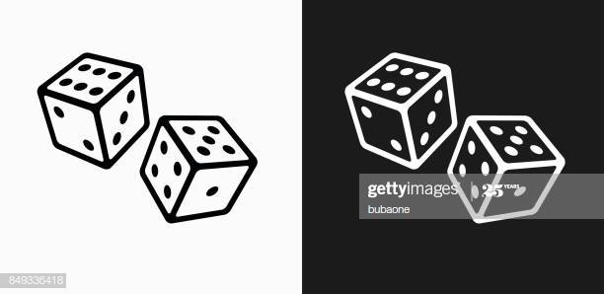Jeder Spieler hat einen Würfel und sie würfeln gleichzeitig. Wer die kleinste Zahl würfelt muss die 1. Übung der nachfolgenden Liste ausführen. Es wird wiederum gewürfelt, und die Person mit der kleinsten Zahl muss die 2. Übung machen. Usw.

**Kraft- und Ausdauerübungen:**

|  |  |  |  |
| --- | --- | --- | --- |
| **1** | **« Frosch-Sprünge »**  Aus der Hocke mit den Händen auf dem Boden in die Verlängerung springen und die Arme über den Kopf strecken. | 15 Sprünge |  |
| **2** | **« Der Hampelmann »**  Auf der Stelle, Arme und Beine öffnen und schließen. | 20 Sprünge |  |
| **3** | **« Arm-Training »**  Mit gestreckten Armen auf einem Stuhl abstützen, Füsse so weit nach vorne, damit die Knie einen rechten Winkel bilden. Mit geradem Rücken die Ellbogen beugen und dem Stuhl entlang nach unten bewegen. Die Ellbogen dabei zum Stuhl hin beugen und nicht zur Seite. | 10 hoch-runter |  |
| **4** | **« Der Stuhl »**  Der Rücken, der Kopf und die Arme sind an der Mauer und die Knie bilden einen rechten Winkel. | 30 Sekunden |  |
| **5** | **« Auf der Stelle rennen »**  Ein Knie nach dem anderen heben. Der Rücken bleibt gerade und die Arme sind ebenfalls aktiv. | 30 Sekunden |  |
| **6** | **« Arm-Training »**  Arme auf Schulterhöhe strecken, kleine kreisende Bewegungen ausführen. | 30 Sekunden |  |
| **7** | **« Das Brett »**  Auf den Unterarmen und den Füssen abstützen und so mit dem Körper ein Brett formen. Achtung: Das Gesäss nicht nach oben strecken oder umgekehrt kein Hohlkreuz bilden. | 20 Sekunden | Une image contenant homme  Description générée automatiquement  Einfachere Variante |
| **8** | **« Das Brett auf der linken Seite »**  Auf den linken Unterarm abstützen, den Körper bis zu den Fussspitzen gerade halten, die Hüfte vom Boden heben und die Position halten. | 20 Sekunden | Une image contenant dessin  Description générée automatiquement  Einfachere Variante |
| **9** | **« Das Brett auf der rechten Seite »**  Auf den rechten Unterarm abstützen, den Körper bis zu den Fussspitzen gerade halten, die Hüfte vom Boden heben und die Position halten. | 20 Sekunden | Une image contenant dessin  Description générée automatiquement  Einfachere Variante |
| **10** | **« Die Kerze »**  Auf den Rücken liegen, die Beine zur Decke heben, mit den Händen den Rücken stützen und die Ellbogen auf den Boden legen, um die Position zu halten. | 20 Sekunden |  |
| **11** | **« Das Sprungbrett »**  Auf dem Rücken liegend, die Beine angewinkelt und in Hüftbreite gespreizt, das Becken langsam anheben, bis der Körper eine Linie von den Schultern bis zu den Knien bildet, dann wieder senken. Rumpf anspannen, um ein Hohlkreuz zu vermeiden. | 20 Mal |  |
| **12** | **« Scheren-Bewegungen »**  Auf dem Bauch liegend, werden Arme und Beine ausgestreckt, der Kopf schaut auf den Boden und bleibt in der Verlängerung des Körpers. Arme und Beine leicht anheben und Scheren-Bewegungen ausführen. | 20 Sekunden |  |

**Koordinations- und Reaktionsübungen:**

|  |  |  |
| --- | --- | --- |
| **13** | **« Armkreisen in entgegengesetzte Richtungen »**  Mit den Armen bei den Ohren durchkreisen. Die Arme sollten in entgegengesetzte Richtungen kreisen (rechter Arm kreist nach vorne, während der linke Arm nach hinten kreist). |  |
| **14** | **« Händekreisen in entgegengesetzte Richtungen »**  Eine Hand befindet sich über dem Kopf und kreist im Uhrzeigersinn. Die andere Hand befindet sich vor dem Bauch und kreist gegen den Uhrzeigersinn. |  |
| **15** | **« Freier Fall »**  Der Gewinner nimmt eine Schnur und hält sie horizontal. Der Verlierer legt seine Hand über die Schnur. Derjenige, der die Schnur hält, lässt sie los, wann immer er will. Wer seine Hand oben hat, muss die Schnur auffangen, bevor sie zu Boden fällt. |  |
| **16** | **« Reaktion des Kopfes »**  Der Verlierer liegt auf dem Rücken. Der Gewinner hält ein Paar Socken in den Händen über dem Kopf des Verlierers. Der Gewinner lässt die Socke fallen, wann immer er will. Die liegende Person muss dem Socken ausweichen, indem sie ihren Kopf nach rechts oder links dreht. |  |
| **17** | **« Handspiel »**  Der Daumen berührt den Zeigefinger, dann den Mittelfinger, dann den Ringfinger und schliesslich den kleinen Finger. Und dann wieder beim kleinen Finger anfangen.  Mit beiden Händen gleichzeitig und immer schneller. | Une image contenant dessin  Description générée automatiquement1. Daumen-Zeigefinger  2. Daumen-Mittelfinger  3. Daumen-Ringfinger  4. Daumen-Kleiner Finger  5. Daumen-Kleiner Finger  6. Daumen-Ringfinger  7. Daumen-Mittelfinger  8. Daumen-Zeigefinger  9. Daumen-Zeigefinger  10. etc … |
| **18** | **« Heissluftballon »**  Halte gleichzeitig 1, 2 oder 3 Luftballons in der Luft, indem du sie nur leicht nach oben tippst. |  |
| **19** | **« Der Zauberer Stufe 1 »**  Eine Socke von einer Hand zur anderen werfen. Langsam Geschwindigkeit und Höhe erhöhen. |  |
| **20** | **« Der Zauberer Stufe 2 »**  In jeder Hand eine Socke. Die Socken gleichzeitig hochwerfen und mit der jeweils anderen Hand gleichzeitig wieder auffangen. |  |
| **21** | **« Hochwerfen und hinter dem Rücken fangen »**  Eine Socke vor sich hochwerfen und hinter dem Rücken wieder auffangen. | Une image contenant dessin  Description générée automatiquementUne image contenant dessin  Description générée automatiquement  Fangen  Werfen |
| **22** | **« Doppelpass mit Fuss und Hand »**  Zu zweit, mit der Hand eine Socke werfen und gleichzeitig mit dem Fuss einen Ball passen. |  |
| **23** | **« Handspiel »**  Zu zweit, Arme strecken, Handflächen zusammen.  Wer seine Hände unten hat, muss versuchen die Hände des Mitspielers zu berühren.  Derjenige, der seine Hände oben hat, muss sie so schnell wie möglich wegziehen, um nicht berührt zu werden. |  |
| **24** | **« Doppelpass »**  Der Verlierer wirft eine Socke in die Luft. Während die Socke in der Luft ist, wirft der Gewinner eine weitere Socke, die gefangen und wieder geworfen werden muss, bevor der Verlierer die in der Luft befindliche Socke fängt. |  |

**Gleichgewichts- und Beweglichkeitsübungen**

|  |  |  |
| --- | --- | --- |
| **25** | **« Die Brücke »** | Une image contenant volant, cerf-volant, groupe, carte  Description générée automatiquementUne image contenant carte, groupe, différent, beaucoup  Description générée automatiquement  Einfachere Variante |
| **26** | **« umgekehrter Hund »** |  |
| **27** | **« Die Zange »** |  |
| **28** | **« Der Schmetterling »** | Macintosh HD:Users:kim:Desktop:Capture d’écran 2020-03-22 à 13.54.46.png |
| **29** | **« Beweglichkeit der Beine»** | Macintosh HD:Users:kim:Desktop:Capture d’écran 2020-03-22 à 13.54.56.png |
| **30** | **« Baum »** |  |
| **31** | **« Flieger »** |  |
| **32** | **« Kobra »** |  |
| **33** | **« Beweglichkeit der Schultern»** |  |
| **34** | **« Beweglichkeit des Rückens »** |  |
| **35** | **« Beweglichkeit des Rückens »** | Macintosh HD:Users:kim:Desktop:Capture d’écran 2020-03-22 à 13.45.12.png |
| **36** | **« Korb »** |  |

**Dienstag, 31. März und 07. April:**

1. Les mouvements sympas:

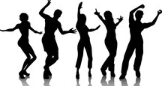Musik laufen lassen und sich dazu bewegen. Ohne die Musik anzuhalten ruft ein Elternteil « Stopp » und zeigt eine einfache Bewegung vor, welche das Kind nun nachahmen soll.

Variante : Das Kind zeigt die Bewegung vor und der Elternteil macht sie nach.

1. Präzise werfen:

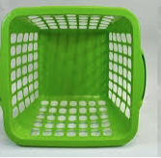Vorbereitung: Einen Wäschekorb aufstellen und eine Abwurflinie markieren.

Mit einem eingerollten Paar Socken oder einem kleinen Ball auf den Korb werfen. Wer hat nach einer vorher bestimmten Anzahl Würfe am meisten Treffer?

Variante: Mit unterschiedlichen Gegenständen werfen, Abstand zum Wäschekorb variieren, unterschiedliche Wurfarten (über Kopf werfen, von unten, durch die Beine…).

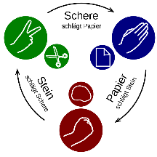

1. Schere-Stein-Papier:

Gegeneinander « Schere-Stein-Papier » spielen. Wer verliert macht die 1. Übung des Würfelduells vom Montag, 30. März. Es wird noch einmal gespielt, diesmal macht der Verlierer die 2. Übung, u.s.w.

**Mittwoch, 1. und 8. April:**

1. "Hallo - Tschüss":

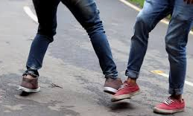Erfindet eine Abfolge von Bewegungen um jemanden zu begrüssen. Anschliessend zeigt ihr diese Abfolge jemandem vor. Verschiedene Körperteile dafür benutzen, aber nicht die Hände.

Zum Beispiel: Einander begrüssen indem man sich mit dem rechten Fuss berührt, eine Drehung um die eigene Achse machen, beidbeinig in die Höhe springen, Platz tauschen, mit den Armen eine Welle machen,…

1. 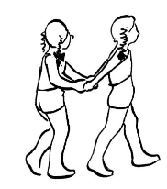Blindenführer:

Die vordere Person schliesst die Augen und gibt die Hände der Person hinter ihr und lässt sich führen.

Drückt der Blindenführer (=hintere Person) auf die rechte Hand 🡪 nach rechts gehen/ Druck auf die linke Hand 🡪 nach links gehen/ Hände loslassen 🡪 stoppen/ auf beide Hände drücken 🡪 schneller bzw. langsamer gehen.

1. 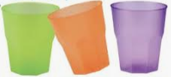Zauberbecher:

Mach mit einem oder 2 Bechern eine Rhythmusabfolge.

Beispiel unter folgendem Link:

<https://www.youtube.com/watch?v=N5c-a9dh8u8>

Variante: Erfinde einen Rhythmus nur mit den Händen oder mit einem anderen Objekt.

**Donnerstag, 2. und 9. April:**

1. 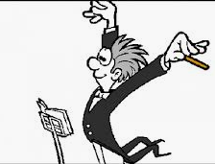Konzertmeister:

Der Konzertmeister steht den Mitspielenden gegenüber und sagt ihnen was sie tun sollen (oder zeigt es vor).

Zum Beispiel: an Ort rennen, beidbeinig hüpfen, absitzen und wieder aufstehen, ein Instrument nachahmen…

1. 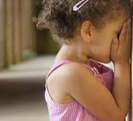Objekte verstecken:

Eine Person versteckt eine bestimmte Anzahl Objekte (z.B. 10 Legosteine oder 10 Löffel) während sich die anderen die Augen zuhalten. Sobald alle Objekte versteckt sind, fangen die anderen Kinder an zu suchen, wobei die Zeit gestoppt wird, bis alle Objekte gefunden wurden. Anschliessend werden die Rollen getauscht.

Variante: Die Kinder haben nur eine bestimmte Zeit zum Suchen zur Verfügung, z.B. 1 Minute. Wenn sie in dieser Zeit alle Objekte finden, versteckt ein anderes Kind die Objekte wieder. Schaffen sie es hingegen nicht, darf noch einmal das gleiche Kind die Objekte verstecken.

1. Bewegungsabfolge:

Jeder Farbe wird eine Bewegung zugeordnet. Anschliessend werden die Bewegungen gemäss den Farben aneinandergereiht.

Zum Beispiel: blau = rechter Arm ausstrecken/ grün = beidbeinig hüpfen/ rot = in die Hände klatschen/ gelb = absitzen und wieder aufstehen.

**Freitag, 03. und 10. April:**

1. 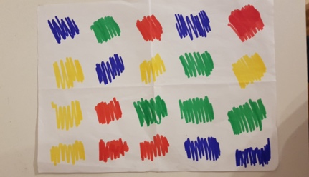"Schagg a dit":

Der Spieler, der am Zug ist, übernimmt die Rolle des Schagg: Er gibt den anderen Spielern Anweisungen, z. B. „Spring hoch“ oder „Berühre etwas rotes“. Die anderen Spieler haben diese Anweisungen zu befolgen.

Zum Beispiel: ein bestimmtes Objekt berühren, eine Farbe berühren, eine bestimmte Position einnehmen, ein Tier nachahmen, eine Bewegungsabfolge machen etc.

1. Pantomime:

Ein bestimmtes Tier, einen Sport oder Beruf nachahmen, wobei keine Geräusche gemacht werden. Die Mitspielenden müssen dann raten welches es ist (siehe untenstehende Beispiele).

Tiere:

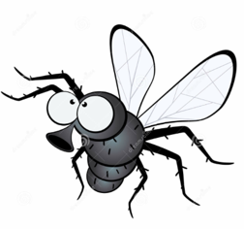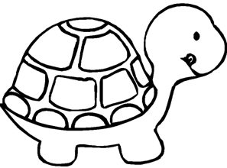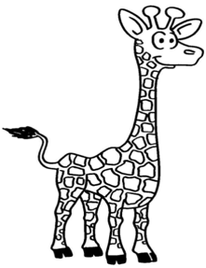

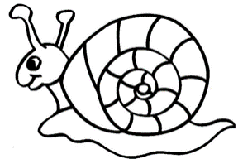

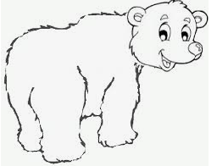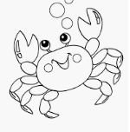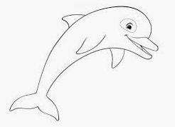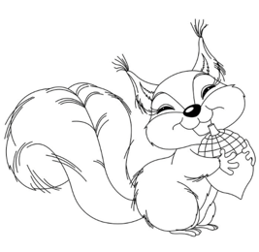

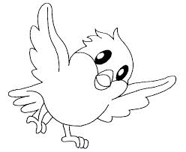

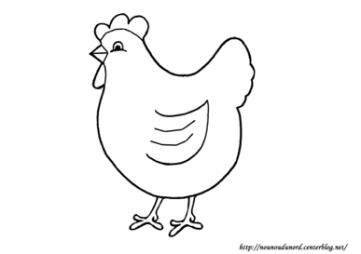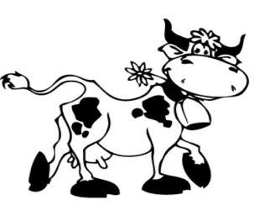

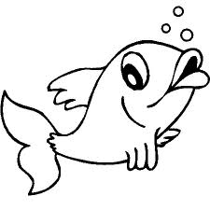

Sportarten:

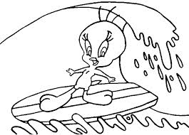

Berufe:

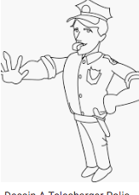

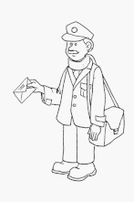

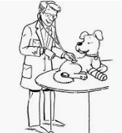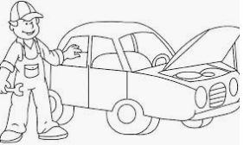

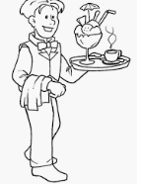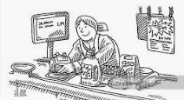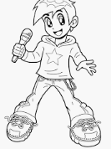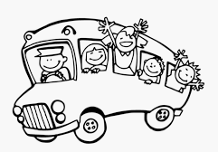

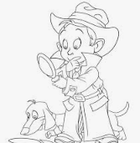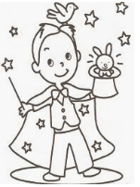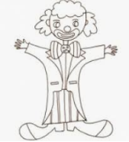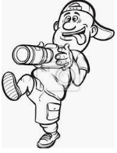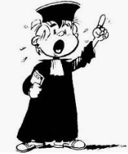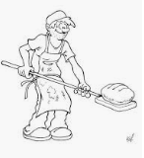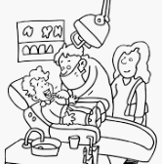

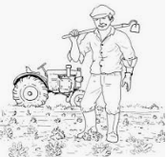

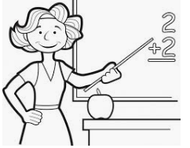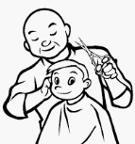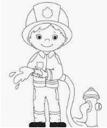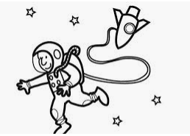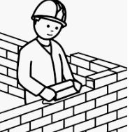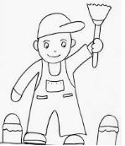

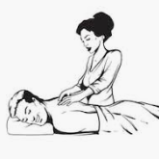

1. Jasskarten:

Jeder Karte wird eine Übung aus dem Würfelduell (30. März) zugeordnet (z.B. Ass = Übung 1, König = Übung 2…).

Die Karten werden verdeckt auf den Tisch gelegt. Der Reihe nach zieht jeder mitspielende eine Karte und macht die dazugehörende Übung.

Variante 1: Jemand zieht eine Karte und alle machen die entsprechende Übung.

Variante 2: Duell. Die Karten werden gleichmässig unter den mitspielenden verteilt. Jeder stellt seinen Stapel verdeckt vor sich hin. Anschliessend drehen alle gleichzeitig die erste Karte um. Wer die Karte mit dem tiefsten Wert hat, muss die dazugehörige Übung machen. Drehen 2 Personen eine Karte mit dem gleichen Wert um, machen beide die Übung.

**Samstag, 04. und 11. April: Koordination mit 2 Bällen (Einführung ins Jonglieren mit 3 Bällen).**

**Wichtige Punkte:**

1. Die Arme sind 90° gebeugt und die Ellenbogen bleiben dicht am Körper.
2. Werfe den Ball präzise hoch (entweder vertikal oder diagonal) und immer auf gleicher Höhe.
3. Der Ball sollte nicht über den Kopf geworfen werden.
4. Probiere entspannt zu jonglieren (nicht wie ein Roboter).
5. Die einzelnen Schritte werden immer schwieriger: Versuche, die höchste Stufe entsprechend deinem Niveau zu erreichen.
6. **Mit drei Bällen zu jonglieren ist nicht einfach, bleibe geduldig und beharrlich!**

Schritt 1:

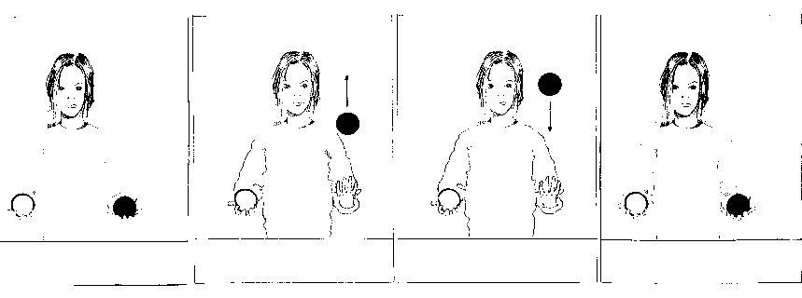

*Werfe den Ball 4 Mal hintereinander in derselben Hand hoch und fange ihn wieder auf. (4x links und 4x rechts). Beachte dabei die wichtigsten Punkte.*

Schritt 2:

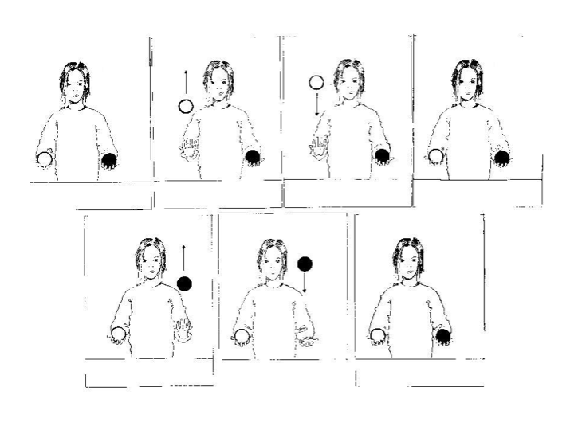

*Werfe die Bälle abwechslungsweise gleich hoch und fange sie wieder auf.*

Schritt 3:

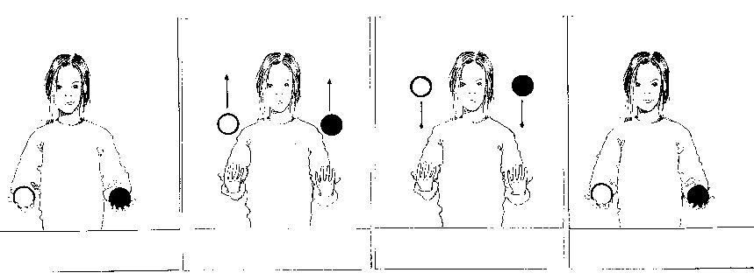

*Werfe beide Bälle gleichzeitig gleich hoch und fange sie wieder auf.*

Schritt 4:

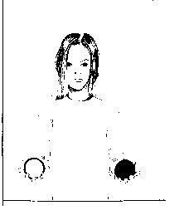

***Wiederhole Schritt 1 bis 3 nacheinander, ohne einen Fehler zu machen!***

Schritt 5:

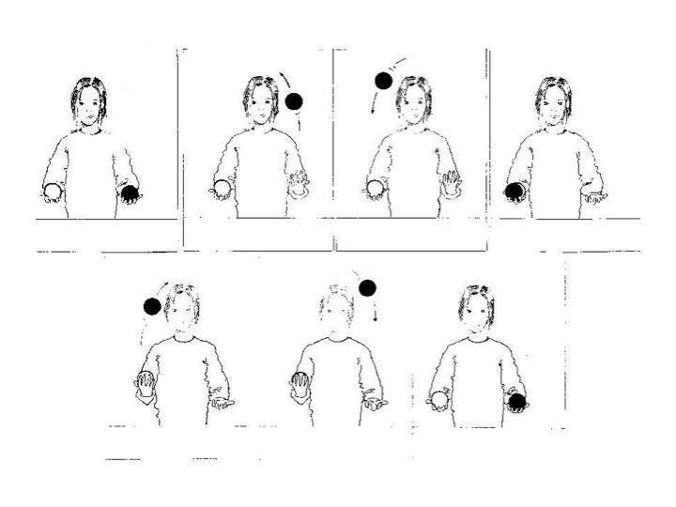

*Werfe* ***den gleichen Ball – mit den Fingern –*** *von einer Seite zur anderen. Dabei liegen kurzeitig beide Bälle in der gleichen Hand.*

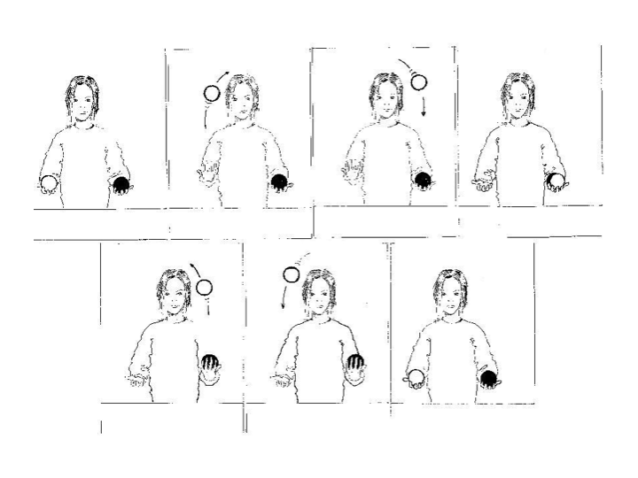

*Wiederhole das gleiche mit dem anderen Ball. Achte darauf, gleichmässig zu werfen und den Ball in der Hand abzufedern (geräuschloses Fangen).*

Schritt 6:

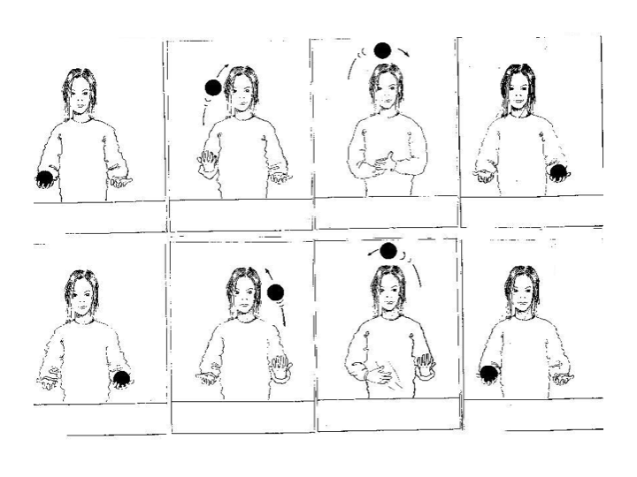

*Bilderreihe 1:**Werfe den Ball hoch und klatsche in die Hände, sobald der Ball den toten Punkt erreicht hat (= höchste Punkt der Kurve) und fange den Ball in der anderen Hand wieder auf.*

*Bilderreihe 2: Werfe den Ball hoch, berühren deinen Bauch mit der Hand, die den Ball wieder fangen wird.*

Schritt 7:

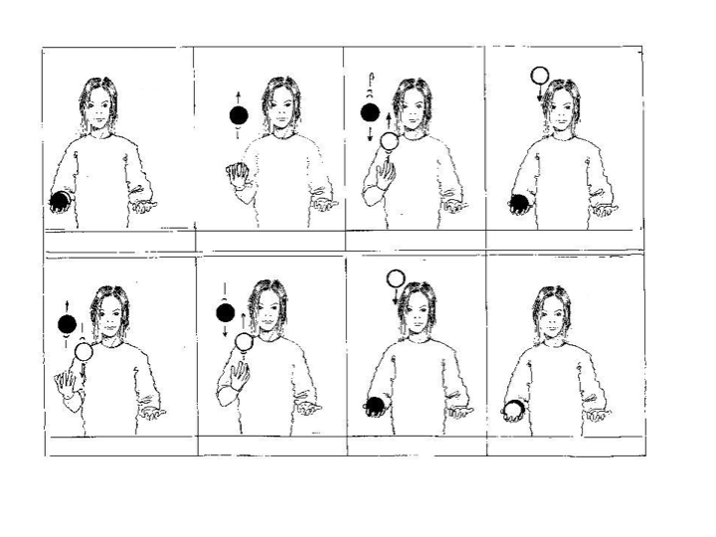

*Halte beide Bälle in einer Hand. Werfe den ersten Ball hoch, sobald sich dieser im toten Punkt befindet, werfe den 2 Ball hoch, usw. Werfe die Bälle gerade hoch, deine Hand muss sich dazu bewegen.*

Schritt 8:

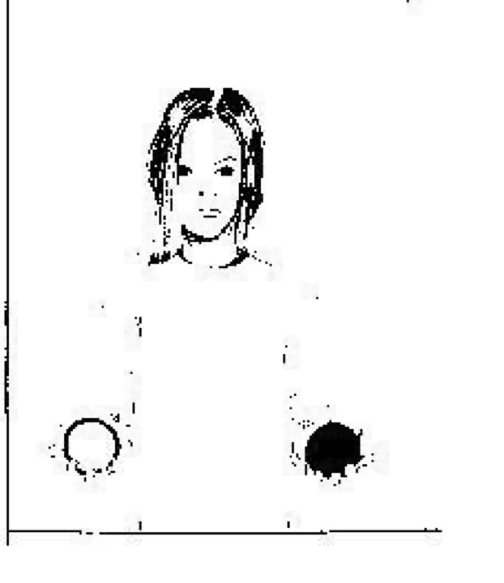

*Wiederhole Schritt 1 bis 7 nacheinander, ohne einen Fehler zu machen!*

***Ich muss die Bälle nicht mehr anschauen.***

Schritt 9:

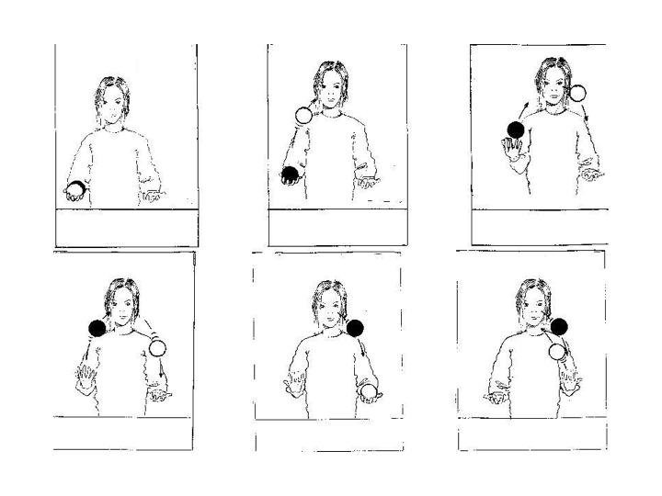

*Halte beide Bälle in einer Hand. Werfe den ersten Ball hoch, sobald sich dieser im toten Punkt befindet, werfe den 2 Ball hoch.*

*Fange den ersten Ball mit der anderen Hand und werfe ihn erneut hoch, bevor der zweite Ball in derselben Hand landet.*

Schritt 10:

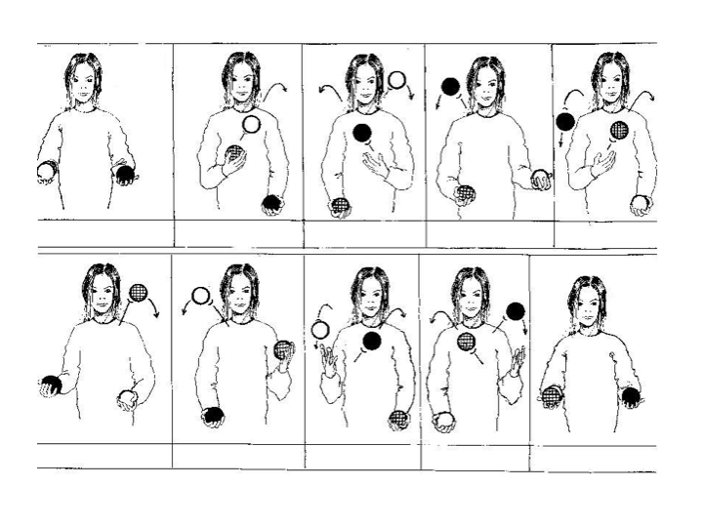

***Mit drei Bällen ist es dasselbe! Werfen, werfen, werfen.***

*Es kann helfen zu sprechen: weiss, schwarz, grau; weiss, schwarz, grau, etc. Oder zu zählen: 1, 2, 3; 1, 2, 3, etc. falls du keine unterschiedlich farbigen Bälle hast.*

**Sonntag, 05. und 12.April:**

**sich ausruhen, spielen, Bücher schauen, Gesellschaftsspiele spielen ☺**

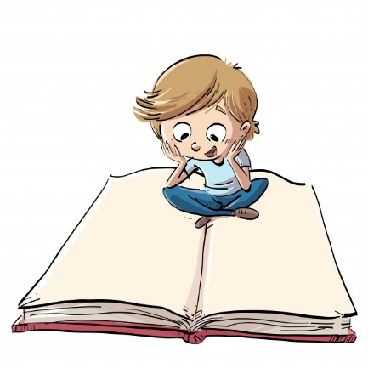

**Bis bald mit neuen Spielen und Übungen !**